Item | Cantidad | Características del producto | Imagen de referencia
 | 2 | Discos duros externos WD Elements 4TB o similar  Capacidad: 3-5 TB  Tipo de almacenamiento: HDD externo portátil  Conectividad: USB 3.0 / 3.2 Gen 1  Compatibilidad: Windows, Linux y Mac  Velocidad de transferencia: hasta ~130 MB/s  Formato compacto y de bajo consumo energético | 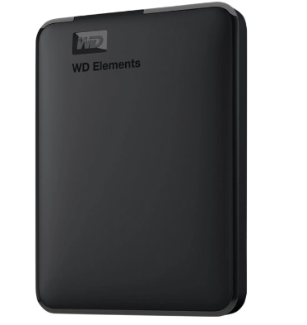
 | 1 | Mouse inalámbrico | 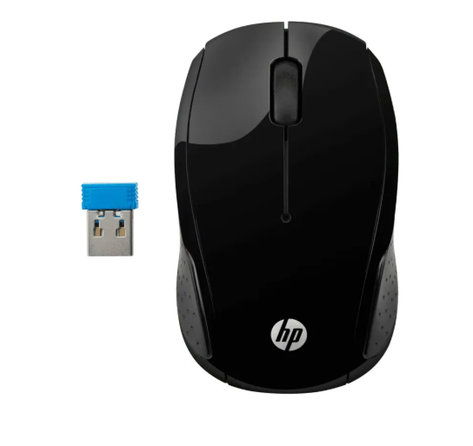
 | 1 | Hub USB-C Adaptador Multipuesto 6 | 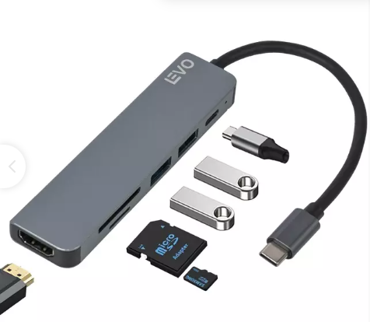
 | 1 | adaptadores entrada C a USB | 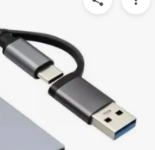
 | 4 | HUB USB 3.0 - Mini de 4 Puertos entrada USB | 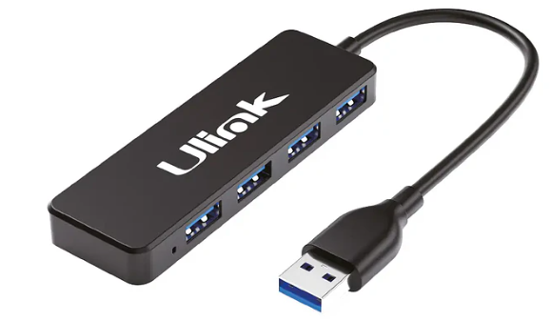
 | 6 | Pendrive 16 GB, USB 2.0 | 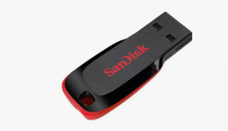
 | 2 | Soporte Metálico Plegable para Notebook | 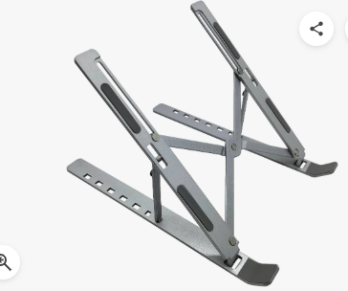
 | 2 | Base Mesa Monitor Alzador 3 Niveles Ajustable metal 37 x 23,5 cm | 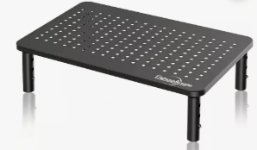
 | 1 | Monitor 24 pulgadas curvo  resolución Full HD de 1920 x 1080  120Hz, 5ms) entrada HDMI | 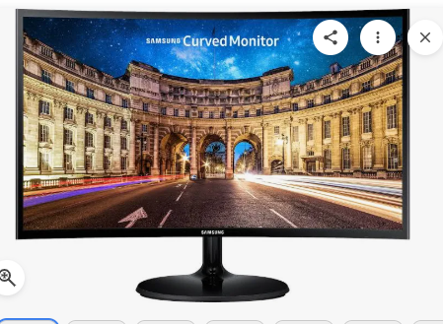
 | 4 | Cable con cierre de combinación de 4 dígitos. Compatibles con dispositivos USB | 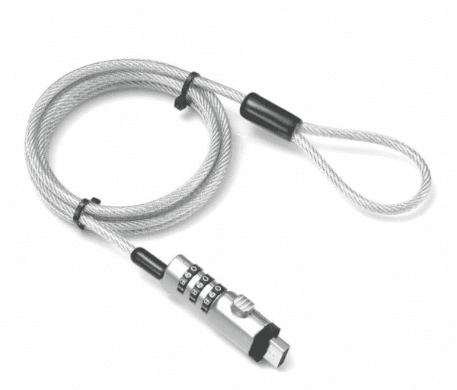
 | 20 | PILA AA recargables | 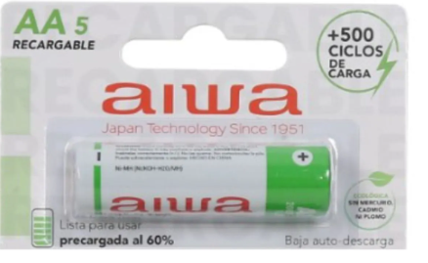
 | 12 | Batería 9V recargables | 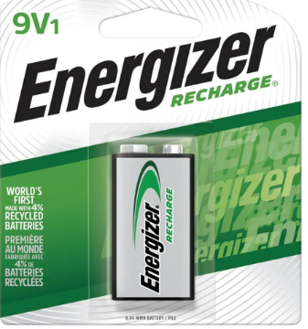imágenes referenciales

- El valor debe incluir y despacho.
- Adjuntar cotización
- Presupuesto: $ 500.000 IVA Incluido.

Plazo de entrega  Se refiere al plazo de ejecución o entrega una vez aceptada la orden de compra. | 5 días corridos

